UNIVERSIDAD NACIONAL DE ITAPUA

III SEMINARIO INTERNACIONAL DE LOS ESPACIOS DE FRONTERA (III GEOFRONTERA)

Integración: Cooperación y Conflictos

III SEMINÁRIO INTERNACIONAL DOS ESPAÇOS DE FRONTEIRA (III GEOFRONTEIRA)

Integração: Cooperação e Conflito
EJE 2: FRONTEIRAS, PRODUÇÃO E TRABALHO FRONTERAS

PARTICULARIDADES DO MERCADO DE TRABALHO FORMAL E INFORMAL NO ARCO CENTRAL DA FAIXA DE FRONTEIRA DO BRASIL

Pedro Aguiar Tinoco do Amaral
Universidade Federal do Rio de Janeiro (UFRJ)
pedro_aguiar@ufrj.com

Julho/2015

Resumo

As mudanças econômicas ocorridas nos últimos anos no país consolidaram melhor o seu mercado de trabalho formal, oferecendo uma maior diversidade e quantidade de empregos. Porém, em regiões periféricas existe uma tendência de demorar mais para ser beneficiada por essas mudanças. A Faixa de Fronteira dentro dessa condição periférica teria assim uma maior dificuldade para alcançar essa estabilidade. Acrescenta-se a isso sua situação geográfica diferenciada por conta da presença fronteiriça, que aporta uma grande quantidade de trabalhadores em situação não regularizada ou em ocupações ilegais. Uma das regiões que está sujeita a esse fenômeno com grande frequência é o Arco Central, enfocado nessa pesquisa, por conta do fato de ter uma forte integração com os seus países vizinhos: Bolívia e Paraguai. Essa pesquisa buscou, portanto, analisar a atual situação do mercado de trabalho formal e informal na região, visando encontrar os setores de emprego presente, a evolução e o tamanho dessas formas de emprego. Destes elementos analisados foi possível observar que o mercado formal é pouco diversificado e que a informalidade na região ainda é muito presente e crescente, diferente do restante do país, fruto da uma estrutura urbana e econômica ainda não consolidada e de baixa oferta.

Sobre o autor

Pedro Aguiar Tinoco do Amaral é bacharel em Geografia pela Universidade Federal do Rio de Janeiro desde 2015 e integrante do Grupo Retis/UFRJ desde 2013. Participou da Pesquisa sobre Segurança Pública nas Fronteiras (SENASP/NECVU/Retis) entre 2013 e 2014.

Introdução

Nos últimos anos o mercado de trabalho formal no Brasil, de forma geral, cresceu e tornou mais estável. Segundo dados do Instituto Brasileiro de Geografia e Estatística (IBGE), o número de empregados formais cresceu 65,7% no período entre 2002 e 2012, e corresponde hoje a 56,9% do total de empregados.
Apesar do crescimento no percentual de trabalhadores formalizados, ainda há um alto número de trabalhadores no mercado informal. Isso mostra que o país ainda não tem estrutura econômica suficiente para alocar toda a população economicamente ativa em empregos formais. Este fenômeno ainda estaria mais presente em regiões de baixo desenvolvimento econômico ou periféricas.
Esse mercado informal terá papel importante como forma de renda e emprego para a parcela da população que vive nestas regiões. A Faixa de Fronteira em situação de economia periférica (quando comparada às regiões de maior desenvolvimento do país) seria um local onde haveria uma maior presença desse tipo de emprego. Outro fator que pode contribuir para uma maior presença do mercado informal na região é a proximidade dos municípios com o limite internacional, condicionando a uma dinâmica de emprego diferenciada.
O Arco Central da Faixa de Fronteira, criado a partir da regionalização feita na “Proposta de Reestruturação do Programa de Desenvolvimento da Faixa de Fronteira” (BRASIL, 2005), inclui o estado de Rondônia (RO), Mato Grosso (MT) e Mato Grosso do Sul (MS). Ele foi selecionado para esse trabalho por conta das dinâmicas recentes com os dois países vizinhos da região: Bolívia e Paraguai, sendo o primeiro correspondendo a 70% dessa fronteira e que recentemente tem fluxos massivos de saída para o Brasil e o segundo com uma constante troca entre as populações na região de fronteira, como para os casos dos “Brasiguaios”.
Foi proposto, então, como objetivo geral, analisar a evolução do mercado de trabalho formal e informal dessa região. Para os objetivos específicos foram analisados: as atividades presentes no mercado formal durante o período de 2000 a 2011 (entre Censos); a presença do mercado informal nos anos de 2000 e 2010 (anos do Censo); e, a partir de dados socioeconômicos e geográficos, encontrar as possíveis razões para os resultados encontrados.
Para a construção das informações a serem analisadas foram levantados dados de diferentes fontes como: o Relatório Anual de Informações Social (RAIS), do Ministério do Trabalho e Emprego (MTE), para o tipo de atividade do mercado formal; o Censo Demográfico, do Instituto Brasileiro de Geografia e Estatística (IBGE), para os dados do mercado informal e para as informações socioeconômicas.

Setores de emprego e estabilidade do mercado de trabalho formal

O mercado de trabalho formal terá grande importância para a economia interna dos municípios, sendo fonte de emprego e renda para a população. A sua maior presença será, portanto, necessária para que o município se desenvolva economicamente, pois corresponde à produção interna do município e fonte de impostos para a gestão territorial.
Por conta disso o mercado de trabalho formal existente em cada município está muito atrelado a sua economia, a qual pode influenciar e ser influenciado, alterando assim de tamanho, estabilidade, diversificação e tipo de emprego. Para tal, foram utilizados os dados de setores dos vínculos empregatícios, do RAIS, classificados inicialmente segundo os subsetores do IBGE e posteriormente agregados em dez grandes setores. Tal operação visou aglutinar os setores de emprego de maior similaridade sem perder completamente o detalhamento (Quadro 1).

Quadro 1 – Subsetores agregados em grandes setores
Grandes Setores | Subsetores do IBGE
Mineração | Extração Mineral e Extração de Minerais Não Metálicos.
Indústria | Indústria Metalúrgica, Indústria Mecânica, Indústria Química, Indústria Têxtil, Indústria de Calçados, Eletrônicos e Comunicação, Material de Transporte, Madeira e Mobiliário, Papel e Gráfica, Borracha Fumo e Couros e Alimentos e Bebidas.
Construção Civil | Construção Civil
Comércio | Comércios de Varejo e Atacado
Instituição Financeira | Instituição Financeira
Transporte e Comunicações | Transporte e Comunicações
Hotelaria | Alojamento Comunitário
Técnico | Profissional
Profissionais Técnicos | Profissional Técnico, Médicos Odontológicos e Veterinários e Ensino.
Administração Pública | Administração Pública e Serviço de Utilidade Pública.
Agropecuária, Extração Vegetal, Caça e Pesca. | Agropecuária, Extração Vegetal, Caça e Pesca.
Fonte: ARARUNA, L. B., 2000; TETEO, R.J, 2000.

Foram então identificados os principais setores empregadores da mão-de-obra formal de cada município, isto é, aqueles que respondem pela maior parte dos vínculos empregatícios. Dos resultados encontrados foram mapeados para se identificar espacialmente os tipos de emprego no qual cada município se destaca (Mapa 1).
Mapa 1 – Setores Principais do Mercado de Trabalho Formal
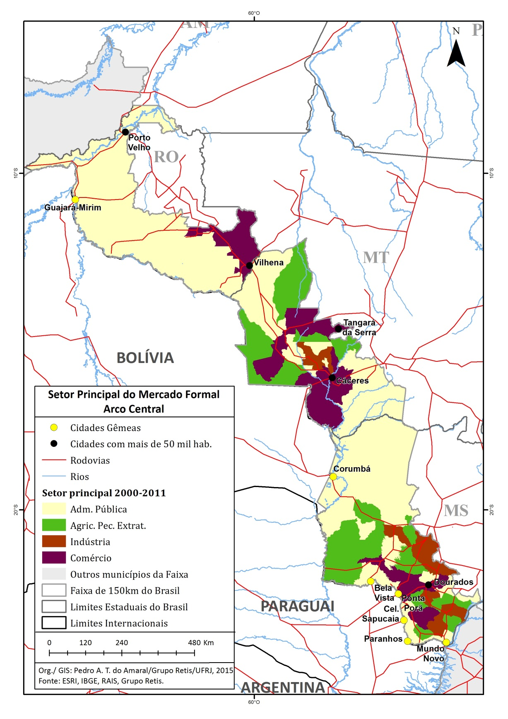
Org.: Pedro A. T. do Amaral. Fonte: RAIS/MTE

O Arco Central teve a maioria dos municípios com predomínio de vínculos no setor de administração pública, foram 62, dos 99, municípios no total. Isso mostra que há uma baixa diversificação no mercado formal dessa região na Faixa de Fronteira.
Apesar disso, existem municípios cujo setor principal é a indústria (11) ou a agricultura, pecuária e extração vegetal (16) no Mato Grosso e no Mato Grosso do Sul. Isso pode ser visto nos municípios como São José dos Quatro Marcos (MT), Araputanga (MT), Porto Esperidião (MT), Maracaju (MS), Caraapó (MS), Juti (MS), Rio Brilhante (MS) e Miranda (MS). Esses municípios se encontram próximos, em seus respectivos estados, formando uma cadeia produtiva do complexo agroindustrial, de grande destaque na região e em processo crescente desde os anos 90 (Haguenauer, Bahia, Castro & Ribeiro, 2001). Além disso, essa rede se completa com as cidades próximas que possuem uma população superior aos 50 mil habitantes e que tem como setor principal o comércio, como o caso de Cárceres (MT) e Dourados (MS).
As cidades gêmeas, que, na teoria, possuem uma maior interação e integração com os países vizinhos, no caso do Arco Central, não possuem grande diferenciação na comparação dos seus setores principais com os das outras cidades. Dos sete municípios com cidades gêmeas apenas um não teve o setor de administração pública como o principal. Isso mostra que a região fronteiriça no Arco Central ainda apresenta uma dinâmica pouco positiva para o mercado formal, já que o setor de administração pública seria um setor básico e não produtivo, com a única finalidade de gestão do território.
O único município com cidade gêmea que fugiu desse padrão foi Ponta Porã (MS), cujo setor principal foi o de comércio. A maior presença desse setor seria por conta da integração com o município de Pedro Juan Caballero (Paraguai). Esta cidade paraguaia se destaca, segundo Lamberti (2006), pelo fato de ter uma economia baseada na reexportação, principalmente pelo “Shopping China”, que serve como atrativo comercial, e a partir dele dá maior dinâmica também as outras atividades comercias das duas cidades gêmeas.
Outro fator analisado foi o da estabilidade do mercado formal, medido a partir da variação anual de vínculos empregatícios totais do município. Estas estabilidades foram classificadas nas categorias: alta, média e baixa. Essas categorias foram definidas a partir da quantidade e o tamanho das oscilações anuais (quanto maior e mais frequente menor era sua estabilidade).
Os resultados identificaram um padrão considerado alto para a maioria dos municípios do Arco Central. Do total de municípios, 54,5% tiveram alta estabilidade. Além disso, é possível observar um padrão em relação ao tamanho populacional das cidades e a estabilidade do mercado formal. Dos municípios do Arco com mais de 50 mil habitantes todos tiveram alta estabilidade durante o período analisado, enquanto que apenas os municípios com menos de 25 mil habitantes tiveram baixa estabilidade (Quadro 2). Isso mostra que, dentro da região, é preciso ter um tamanho urbano maior, tendo, possivelmente, uma estrutura mais consolidada, para que haja maior estabilidade no mercado de trabalho formal.

Quadro 2 - Estabilidade do mercado formal segundo o seu tamanho da população urbana
População Urbana (Habitantes) | Segundo a estabilidade do mercado de trabalho formal |  |  | Total
 | Baixa | Média | Alta
Até 25.000 | 12% | 37,3% | 50,6% | 83,8%
25.000 a 50.000 | 0% | 44,4% | 55,6% | 9,1%
50.000 a 100.000 | 0% | 0% | 100% | 5,1%
Acima de 100.000 | 0% | 0% | 100% | 2%
Total | 10,1% | 35,4% | 54,5% | 100%
Org.: Pedro A. T. do Amaral, Grupo Retis/UFRJ. Fonte: RAIS 2000-2011/MTE; IBGE.

Já em relação ao setor de emprego o que se pode observar foi que o setor de administração pública foi o que teve o maior valor percentual para os casos de baixa estabilidade (Quadro 3). Esse resultado contraria a lógica da maior estabilidade no setor público, porém, o que ocorreu na maior parte dos casos foi uma quase inexistência de outros setores de emprego, o que significa que uma mudança na administração pública de um município tem um peso maior na sua estabilidade.
Dos outros municípios destacam-se os de maior estabilidade os que tiveram o comércio como setor principal de emprego (Quadro 3). O setor de comércio tem, por sua característica, tem um grande poder atrativo para outros setores e atividades, além de ser incrementado a partir delas. Isso pode explicar o motivo para que a maioria dos municípios tenha apresentado alta estabilidade, pois eles teriam uma estrutura de emprego formal mais consolidada.

Quadro 3 - Estabilidade do mercado formal segundo o seu setor principal
Setor Principal | Segundo a estabilidade do mercado de trabalho formal |  |  | Total
 | Baixa | Média | Alta
Adm. Pública | 12,9% | 40,3% | 46,8% | 62,6%
Agr. Pec. Extrat. | 6,3% | 37,5% | 56,3% | 16,2%
Indústria | 9,1% | 27,3% | 63,6% | 11,1%
Comércio | 0% | 10% | 90% | 10,1%
Total | 10,1% | 35,4% | 54,5% | 100%
Org.: Pedro A. T. do Amaral, Grupo Retis/UFRJ. Fonte: RAIS 2000-2011/MTE.

A Evolução do Mercado de Trabalho Informal

A análise feita sobre o mercado informal foi construída a partir dos dados do Censo Demográfico do IBGE sobre a população ocupada segundo a sua categoria de emprego durante os anos de 2000 e 2010. As categorias de emprego que podem ser classificadas como informais, segundo a OIT (2010), seriam: população empregada sem carteira assinada; trabalho em ajuda a membro da residência; trabalho por conta própria; e para próprio consumo. Para medir a evolução durante o período foi apontado o crescimento desse mercado informal no comparativo entre os dois Censos, como mostra o mapa 2.
Mapa 2 - Evolução do Mercado de Trabalho Informal (2000-2010)
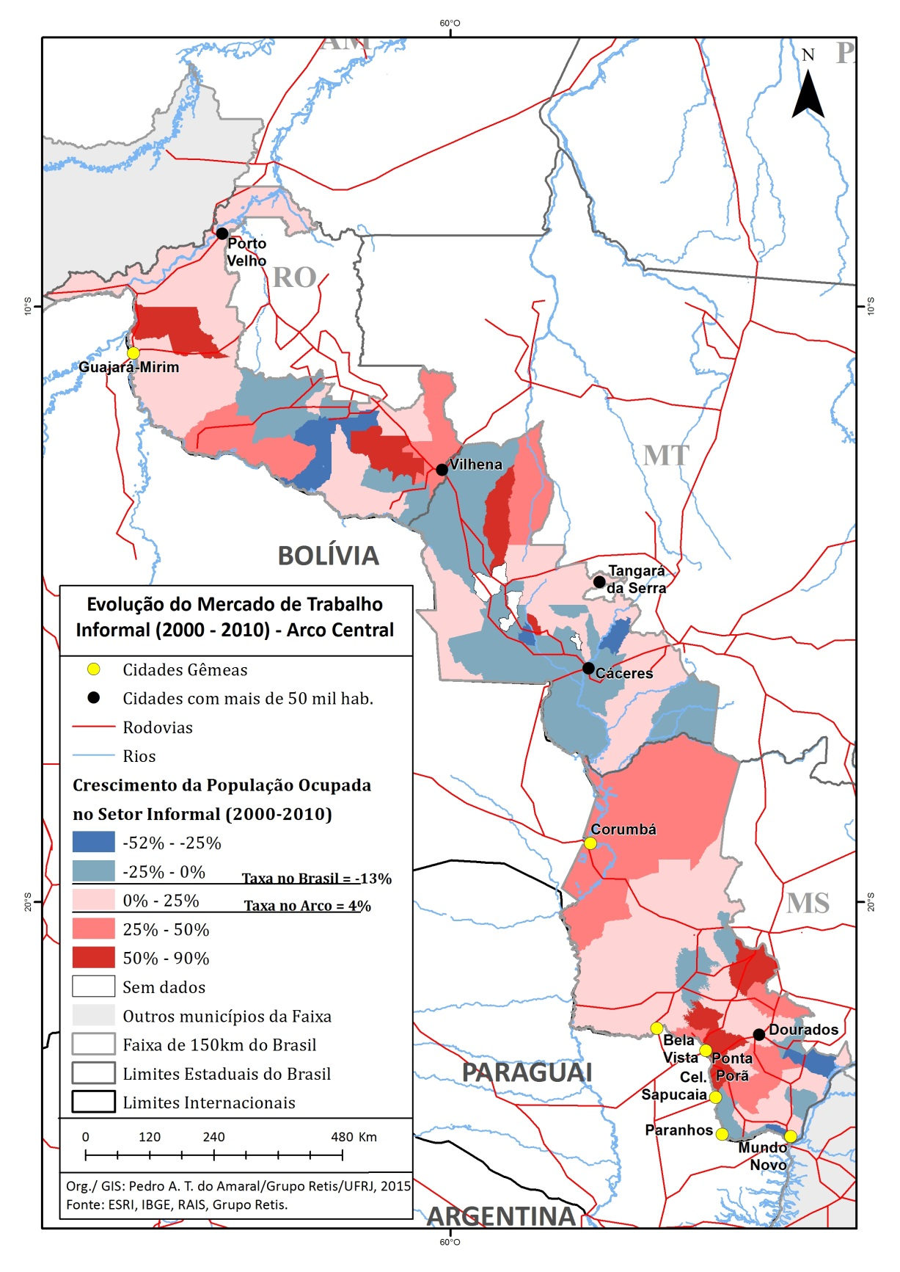

Org.: Pedro A. T. do Amaral. Fonte: Censo Demográfico 2000 - 2010/IBGE.

O crescimento do mercado de trabalho informal no Arco Central ainda é presente, mesmo que seja um crescimento de apenas 4% ainda é elevado se comparado com o Brasil, que nos últimos anos conseguiu reduzir o emprego informal em 13%.

Para os municípios o que se observou foi que 71% deles se encontram dentro das classes entre -25% e 25%. Isso mostra que o crescimento durante o período não é muito diferenciado entre eles. Porém, houve uma pequena variação entre os estados. No Mato Grosso é onde se encontra o maior percentual de municípios em redução do mercado de trabalho informal, com 52% do total dentro da Faixa de Fronteira. Já o Mato Grosso do Sul teve situação inversa, já que 68,2% dos seus municípios tiveram ainda um crescimento no mercado informal.

Um dos principais fatores que explicam o crescimento do mercado informal, de uma forma geral, é o crescimento da população urbana de forma acelerada sem que haja uma estrutura capaz de absorver essa população e sem um mercado formal já consolidado (Sinclair, 1978; Mansilla, 1991). Esse padrão esteve presente no Arco Central da Faixa de Fronteira de forma bem acentuada. Dos municípios que tiveram redução ou cresceram no máximo 10% no tamanho da sua população urbana, em sua maioria também reduziram o tamanho do mercado de trabalho informal. Já os de crescimento urbano muito acentuado (acima de 25%) tiveram um crescimento do setor informal muito acima da média, com muitos casos acima de 50% de crescimento (Quadro 4).

Quadro 4 - Crescimento do mercado informal segundo o seu crescimento urbano
Crescimento Urbano | Setor Dominante do Mercado de Trabalho Formal |  |  |  |  | Total
 | -52 a -25% | -25 a 0% | 0 a 25% | 25 a 50% | 50 a 90%
< 0% | 25% | 56,2% | 18,8% | 0% | 0% | 33,3%
0 a 10% | 0% | 33,3% | 61,1% | 5,6% | 0% | 18,8%
10 a 25% | 0% | 19,2% | 61,5% | 15,4% | 3,8% | 27,1%
25 a 50% | 6,7% | 6,7% | 33,3% | 33,3% | 20% | 15,6%
> 50% | 0% | 0% | 0% | 20% | 80% | 5,2%
Total | 9,4% | 31,3% | 39,6% | 11,5% | 8,3% | 100%

Org.: Pedro A. T. do Amaral, Grupo Retis/UFRJ. Fonte: Censo Demográfico 2000-2010/IBGE.

Esse fator de crescimento urbano influenciado no também crescimento do mercado informal ajuda a explicar o porquê da diferença de crescimento desse tipo de emprego entre os municípios do Arco Central. Enquanto que os municípios do Mato Grosso e de Rondônia tem um crescimento urbano reduzido, os do Mato Grosso do Sul ainda crescem mais (Quadro 5). Esse crescimento urbano ainda presente na região pode ser resultado da nova dinâmica do complexo agroindustrial no mercado formal, da entrada e permanência de estrangeiros Paraguaios e Bolivianos na região de fronteira, favorecida pelo fato de haver seis cidades gêmeas, além de passagem para os mesmos para chegar a São Paulo, que tem sido o principal destino nos últimos anos (Souchaud & Carmo, 2007; Souchaud, 2010).

Quadro 5 - Crescimento urbano segundo a sua Unidade da Federação
Unidade da Federação | Crescimento Urbano |  |  |  |  | Total
 | < 0% | 0 a 10% | 10 a 25% | 25 a 50% | > 50%
Rondônia | 51,9% | 11,1% | 7,4% | 22,2% | 7,4% | 28,1%
Mato Grosso | 40% | 12% | 32% | 8% | 8% | 26%
Mato Grosso do Sul | 18,2% | 27% | 36,4% | 15,9% | 2,3% | 45,8%
Total | 33,3% | 18,8% | 27,1% | 15,6% | 5,2% | 100%

Org.: Pedro A. T. do Amaral, Grupo Retis/UFRJ. Fonte: Censo Demográfico 2000-2010/IBGE.
Tamanho do Mercado de Trabalho Informal em 2010

Por fim, foi feita a análise sobre uma estimativa sobre o tamanho do mercado de trabalho informal durante o ano de 2010. Essa análise visou apresentar como se incide espacialmente a presença do fenômeno e que fatores podem explicar um pouco essa diferenciação (Mapa 3).

Mapa 3 - Tamanho do Mercado de Trabalho Informal (2010)
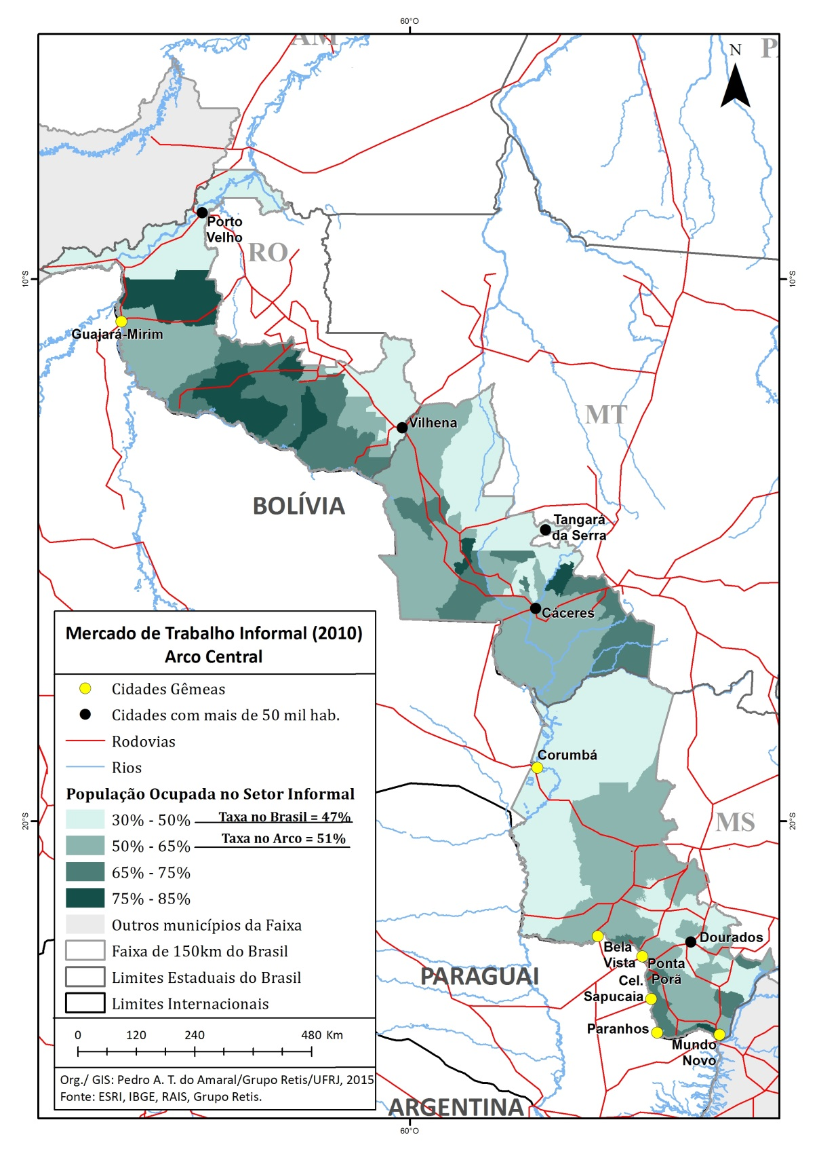

Org.: Pedro A. T. do Amaral. Fonte: Censo Demográfico 2010/IBGE.
Em relação ao tamanho do mercado informal o Arco Central da Faixa de Fronteira não se diferencia muito no comparativo com o Brasil. A taxa da região é de 51% da população ocupada nesse tipo de emprego, contra 47% da taxa nacional. Isso mostra que, apesar de ainda crescente, a taxa é próxima ao restante do país, não pesando assim a sua condição de fronteira e espaço periférico.
No comparativo entre as parcelas dos estados inseridas no Arco Central o padrão apresentado foi bem diferente do visto pela evolução. Enquanto que no Mato Grosso do Sul 81,5% dos municípios está abaixo da taxa de 65% de empregados no mercado informal, Mato Grosso teve 61% e Rondônia apenas 25,9%.
Isso mostra que a região de fronteira do Mato Grosso do Sul tem um mercado informal não tão volumoso quanto os demais, apesar do seu maior crescimento. O crescimento populacional das cidades, principalmente por conta dos imigrantes, teria um peso muito grande para o seu mercado informal.
O maior volume do mercado informal em determinadas regiões pode ser explicado pela condição financeira da maioria dos seus trabalhadores. Muitos dos trabalhadores informais entraram nesta forma de emprego necessitando de uma forma alternativa de compor seu rendimento, por conta do seu salário médio mensal ser baixo (Neri, 2000).
A partir dos resultados encontrados é possível dizer que esse fenômeno também ocorre no Arco Central da Faixa de Fronteira. Os municípios onde a renda média mensal não ultrapassam dois salários mínimos tem um grande mercado informal, com a maior parte acima de 65% dos trabalhadores informais, enquanto que nos municípios com média superior a dois salários mínimos ocorre o inverso, a maioria não tem mais que 65% ocupada no mercado informal (Quadro 6).

Quadro 6 - Crescimento urbano segundo a sua Unidade da Federação
Renda Média (em salários mínimos) | Tamanho do Mercado Informal |  |  |  | Total
 | 30 - 50% | 50 - 65% | 65 - 75% | 75 - 85%
Menos de 1 | 0% | 0% | 0% | 100% | 1%
De 1 a 2 | 1,6% | 38,7% | 43,5% | 16,1% | 62,6%
De 2 a 3 | 42,4% | 54,5% | 3% | 0% | 33,3%
Mais de 3 | 100% | 0% | 0% | 0% | 3,1%
Total | 18% | 42% | 28% | 11% | 100%

Org.: Pedro A. T. do Amaral. Fonte: Censo Demográfico 2010/IBGE.

A informação de rendimento também contribuiu para que se entendesse melhor o mercado informal se mostrando de forma diferenciada para os estados. No caso de Rondônia, onde o mercado informal era mais presente, a renda média mensal dos trabalhadores dos municípios na região de fronteira é quase que totalmente inferior a dois salários mínimos, com 85,2% dos casos (Quadro 7). Por conta disso, a procura pelo mercado informal é maior no comparativo com os outros estados da região, já que há uma maior necessidade de compor a renda. Já Mato Grosso e Mato Grosso do Sul tem seus municípios distribuídos entre as classes de um a três salários mínimos, o que torna não tão necessário buscar por formas alternativas de emprego.

Quadro 7 - Renda Média Mensal segundo sua Unidade da Federação
Unidade da Federação | Renda Média (em salários mínimos) |  |  |  | Total
 | Menos de 1 | De 1 a 2 | De 2 a 3 | Mais de 3
Rondônia | 3,7% | 81,5% | 11,1% | 3,7% | 27,3%
Mato Grosso | 0% | 50% | 42,9% | 7,1% | 28,3%
Mato Grosso do Sul | 0% | 59,1% | 40,9% | 0% | 44,4%
Total | 1% | 62,6% | 33,3% | 3,1% | 100%
Org.: Pedro A. T. do Amaral. Fonte: Censo Demográfico 2010/IBGE.
Considerações Finais
Os resultados encontrados mostraram que o mercado de trabalho na região do Arco Central da Faixa de Fronteira do Brasil ainda não se equipara ao presente no restante do país, seja para a consistência do seu mercado formal como para o tamanho do mercado informal.
O mercado formal na região ainda é pouco diversificado, havendo uma predominância do setor de administração pública. Entretanto, com o crescimento das atividades ligadas ao agronegócio, como a agropecuária e a indústria, já é possível observar uma mudança nesse panorama, com uma estruturação de uma cadeia produtiva em conjuntos de municípios do Mato Grosso e do Mato Grosso do Sul. Outro fator que dá maior dinâmica ao mercado formal, no caso do Mato Grosso do Sul, é a sua maior integração com os países vizinhos, principalmente no setor de comércio, aquecido pelo grande movimento de fronteira e atrativos locais.
No mercado informal o que se observou foi que ele ainda é crescente na região, ao contrário do restante do país. Fatores como a sua situação periférica em relação ao restante do país e o maior aporte de estrangeiros seriam os possíveis motivos para essa situação. Isso se mostrou bem no caso do Mato Grosso do Sul, onde teve maior crescimento no porcentual de empregados informais. Houve um crescimento da população urbana de forma acelerada (também possível resultante das entradas de Paraguaios e Bolivianos) somada a uma falta de estrutura para essa população resultou na fuga para o mercado informal. Já no total de trabalhadores informais os municípios de Rondônia se destacaram mais, porém o que foi identificado foi que havia uma renda baixa para os trabalhadores, possivelmente causada pela condição de economia periférica e a falta de oferta empregos formais, levando a uma busca pelo emprego informal como forma de compor a sua renda.

Referências Bibliográficas

Brasil (2005). Proposta de Reestruturação do Programa de Desenvolvimento da Faixa de Fronteira. Brasília: Ministério da Integração Nacional.
Haguenauer, L., Bahia, L. D., Castro, P. F. & Ribeiro, M. B. (2001). Evolução das Cadeias
Produtivas Brasileiras na Década de 90. Brasília: IPEA.
Lamberti, E. (2006). Dinâmica comercial no território de fronteira: reexportação e territorialidade na conurbação de Ponta Porã e Pedro Juan Caballero. Dissertação de Mestrado, Universidade Federal do Mato Grosso do Sul, Aquidauna, MS, Brasil.
Lei n. 6.634, de 2 de maio de 1979 (1979). Dispõe sobre a Faixa de Fronteira, altera o Decreto-lei nº 1.135, de 3 de dezembro de 1970, e dá outras providências. Brasília, DF. Recuperado em 13 de Julho de 2015, de http://www.planalto.gov.br/ccivil_03/LEIS/L6634.htm.
Mansilla, H. C. F. (1991). Los enfoques teóricos para la explicación de la economía informal y sus implicaciones socio-económicas. In: Mansilla, H. C. F. & Roca, C. F. T. (Org.). Economía Informal y Narcotráfico. La Paz: ILDIS. p 9 -32.
Neri, M. (2000). Empregos e negócios informais: subsídios para políticas. In: IPEA/MTE (Org.). Mercado de Trabalho: Conjuntura e Análise, (vol. 14, pp 5-8). Rio de Janeiro: IPEA.
OIT. (2010). Economia informal: aspectos conceituais e teóricos. Escritório da OIT no Brasil. - Brasília: OIT.
Prochnik, V. (2002) Cadeias Produtivas e Complexos Industriais. In: Hasenclever, L. & Kupfer, D. (Org.) Economia Industrial: Fundamentos teóricos e práticas no Brasil. Rio de Janeiro: Campus.
Sinclair, S. W. (1978). Urbanisation and Labour Markets in Developing Countries. London: The English Language Book Society and Croom Helm.
Souchaud, S. (2010). A imigração boliviana em São Paulo. Ferreira A. P, Vainer C., Póvoa Neto H. & Santos M. O. Deslocamentos e reconstruções da experiência migrante (pp.267-290). Rio de Janeiro: Garamond.
Souchaud, S. & Carmo, R. L. (2006) Migração e Mobilidade no Mercosul: A fronteira do Brasil com Bolívia e Paraguai. Anais do XV Encontro Nacional de Estudos Populacionais, Caxambu, MG, Brasil.

A Faixa de Fronteira brasileira é a região de influência do limite político internacional, sendo definida pela Lei 6.634, de 02/05/1979 como a área composta pelos municípios total ou parcialmente inseridos em uma faixa interna de 150 quilômetros de largura, paralela ao limite internacional.
Conceitua-se cadeia produtiva como um conjunto de etapas consecutivas pelas quais passam e vão sendo transformados e transferidos os diversos insumos (Prochnik, 2002).
As cidades gêmeas são definidas como cidades que estão na linha de fronteira e que possuem uma cidade no país vizinho com o qual possui uma relação de conurbação ou semi-conurbação. (Brasil, 2005).
O valor utilizado para determinar um salário mínimo foi de R$510,00, que era o seu valor correspondente ao ano de 2010.

